МОК
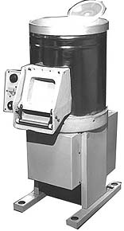
МОО
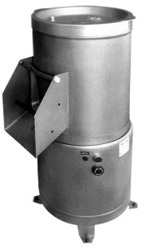

КАРТОФЕЛЕЧИСТКИ периодического действия

Предназначение:
- очистка картофеля и корнеплодов (свекла, морковь) от кожуры.

Напряжение питания – 380В.

Модель | Производитель-ность, кг/час | Разовая загрузка, кг | Мощность, кВт | Габаритные размеры, мм | Вес, кг
МОК 300 | 300 | 10 | 0,55 | 600×410×1000 | 85
МОК 150 | 150 | 7 | 0,37 | 530×455×835 | 62
МОО-1- 00 | 300 | 10 | 0,75 | 500х400х1000 | 47
МОО-1- 01 | 150 | 7 | 0,51 | 500х400х1000 | 46

ОВОЩЕРЕЗКИ
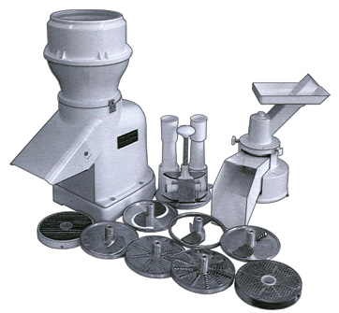
Гамма 5А
Модели | Предназначение | Комплектация
ОМ 300 | Нарезка сырых и вареных овощей; шинкование капусты; протирка сырых и вареных овощей, фруктов, творога. | Протирочный механизм;  нож комбинированный 3×3 мм;  ножи дисковые 2 мм и 10 мм;  решетки ножевые 10×10 мм и 15×15 мм.
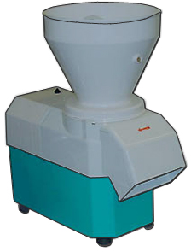  Гамма 5А  МПР 350 | Нарезка и измельчение сырых и вареных овощей и фруктов на частицы различной геометрической формы;  протирка вареных овощей, творога; измельчение сыров твердых сортов. | Слайсеры 2 мм, 3 мм;  нож для кубиков 12,5 м;  нож для нарезки брусочков 10×10 мм;  терки для соломки 1,2×2,2 мм, 2×5 мм;  решетка 12,5×12,5 мм;  диск протирочный.
МПО  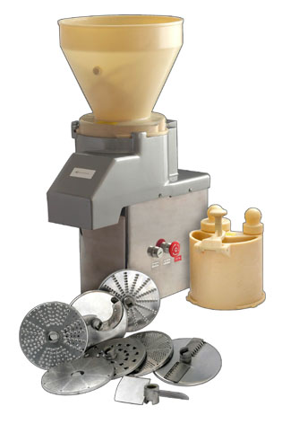  МПР | Нарезка сырых овощей (МПР 350 и МПР 350.02); протирка вареных овощей (МПР 350 и МПР 350.01). | Диск терочный;  диск тонкого натирания;  диск протирочный с отверстием Ø 1,5 мм;  нож дисковый 2 мм;  ножи комбинированные 3×3 мм и 10×10 мм.
МПО | МПО-1 для нарезки сырых и вареных овощей, терки картофеля и моркови, протирки вареных продуктов.  МПО-1-01 для протирки вареных продуктов.  МПО-1-02 для нарезки сырых и вареных продуктов.  МПО-1-03 для нарезки сырых и вареных продуктов на 220В | диск терочный;  нож дисковый 2 мм;  диск тонкого измельчения;  диск шинковочный 4х3 мм;  диск комбинированный.

Модель | Потребляемая мощность, Вт | Напряжение питающей сети | Частота вращения ножей, об/мин | Габаритные размеры, мм | Вес, кг
ОМ 300  (две скорости) | 1100 | 380 | 170/340 | 750×295×625 | 55
МПР 350 | 750 | 380/ 220 | 475 | 640×355×605 | 50
МПР 350.01 | 750 | 380/ 220 | 475 | 640×355×605 | 50
МПР 350.02 | 370 | 380/ 220 | 475 | 640×355×605 | 50
МПО-1 | 1000 | 380 | 475 | 480х300х700 | 30
МПО-1-01 | 1000 | 380 | 475 | 480х300х700 | 30
МПО-1-02 | 1000 | 380 | 475 | 480х300х700 | 30
МПО-1-03 | 600 | 220 | 475 | 480х300х700 | 30

Модель | Потребляемая мощность, Вт | Напряжение питающей сети | Максимальная техническая производительность, кг/ч  (при нарезке сырого картофеля брусочками 10×10 мм) | Габаритные размеры, мм | Вес, кг
Гамма 5А | 615 | 380 | 400 | 550×290×550 | 35
Насадка-мясорубка к Гамма 5А |  |  | до 120 | 310х235х385 | 5,5

МИКСЕР БАРНЫЙ

Предназначен для приготовления коктейлей, муссов, фруктовых смесей. Напряжение сети 220В/ 50Гц.

Модель | Производи-  тельность | Емкость | Мощность, Вт | Частота вращения двигателя, об/мин | Габаритные размеры, мм
Воронеж 4 | до 400 порций/ч | 3 стакана по 1 л | 240 | 8000  10000  12000 | 405×165×500

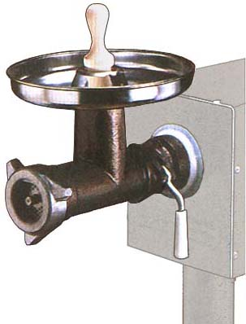
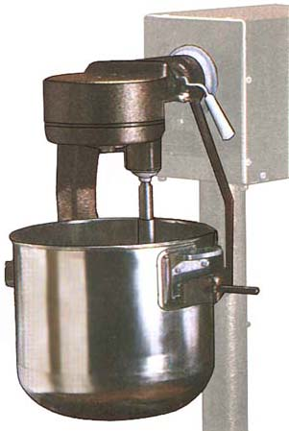
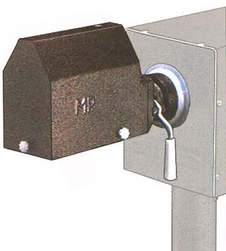
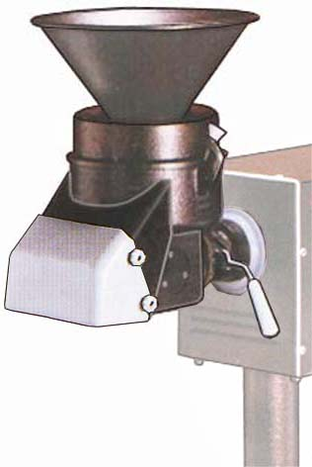
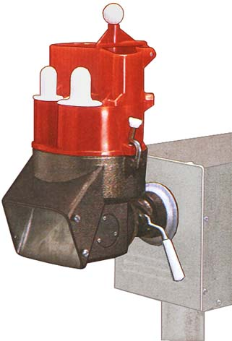
УНИВЕРСАЛЬНАЯ КУХОННАЯ МАШИНА
ММ
ВМ
МР
МП
МО-1
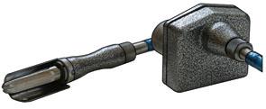
РЧ
Предназначена для механизации основных процессов переработки пищевых продуктов.
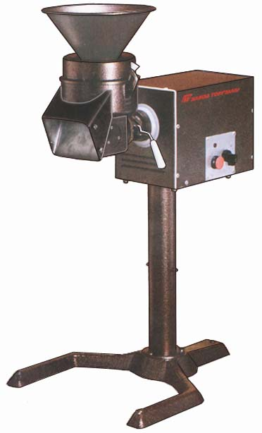
Приводной механизм
на подставке; укомплектован протирочным механизмом МО-2.

В зависимости от набора сменных насадок
УКМ предлагается в нескольких исполнениях:

Уникальное сочетание различных функций в одном устройстве делает его незаменимым для предприятий общественного питания. УКМ состоит из приводного механизма на подставке и набора сменных насадок.

Внешний вид насадки | Наименование |  | Внешний вид насадки | Наименование
ПМ | Приводной механизм производ-ть: 330 об/мин |  |  | Рыбочистка  производит-ть:  30 кг/ч
П | Подставка |  |  | Рыбочистка  производит-ть:  30 кг/ч
 | Мясорубка для измельчения мяса на фарш  производ-ть: 180 кг/ч |  |  | Просеиватель  производ-ть: 230 кг/ч
 | Механизм для взбивания и перемешивания  производ-ть: 50 кг/ч |  | 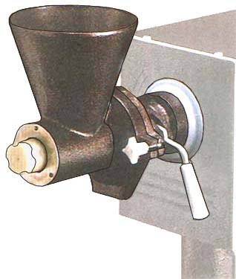  МИ | Механизм овощерезательно-протирочный (МО) для нарезки, шинковки и протирки овощей и фруктов, состоит из МО-1 и МО-2.  производ-ть:  200 – 350 кг/ч
 | Рыхлитель для получения отбивных  производ-ть: 1500 порций/ч |  |  | Механизм для измельчения сухарей и специй  производ-ть: 15 кг/ч

Модель | Комплектация |  | Модель | Комплектация
УКМ 0,1 | ПМ, ММ, ВМ, МО, П |  | УКМ 0,8 | ПМ, ММ, МИ, МР
УКМ 0,6 | ПМ, ММ, МО,П |  | УКМ 0,9 | ПМ, РЧ
УКМ 0,7 | ПМ, ВМ, МП, ММ, П |  | УКМ  (полный комплект) | ПМ, ММ, ВМ, МР, МП, МО, МИ, П

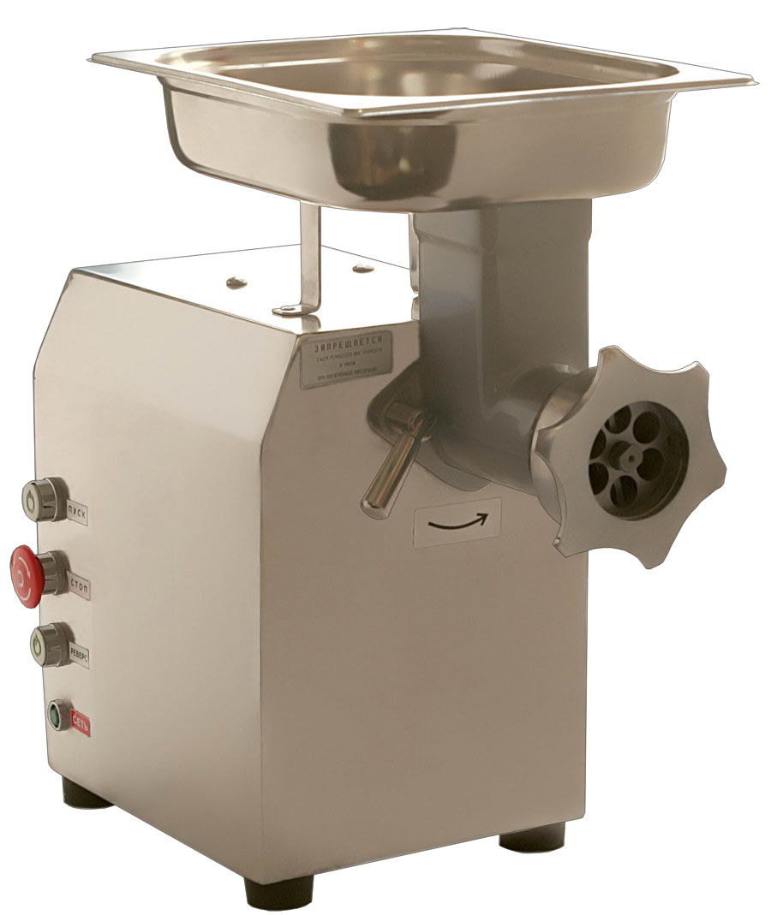
МИМ 80
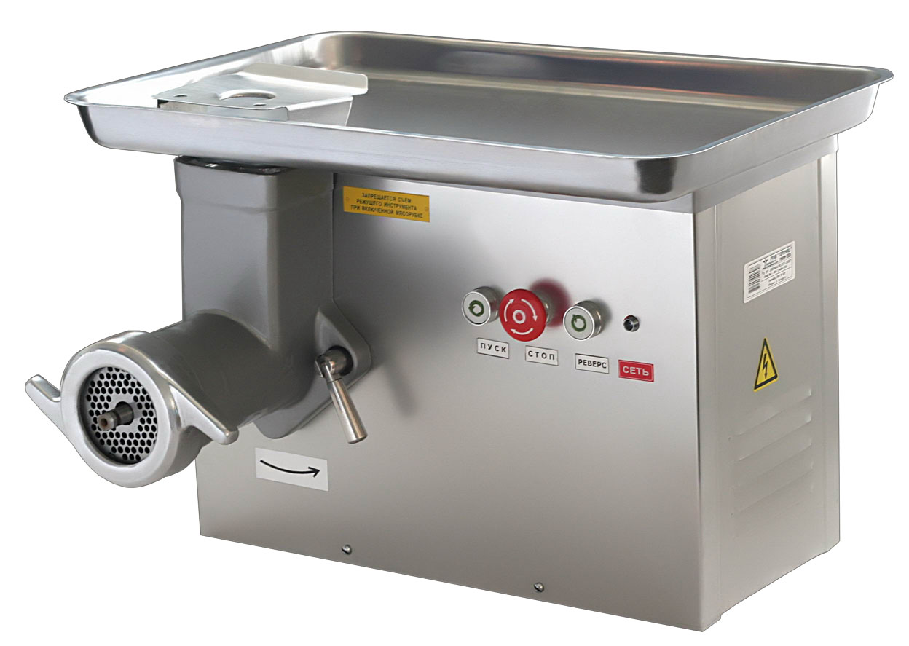
МИМ 350

МЯСОРУБКИ
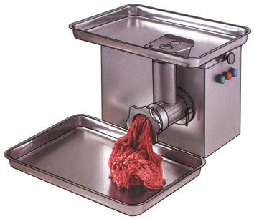
Предназначены для измельчения мяса и рыбы на фарш; повторного измельчения котлетной массы; набивки колбас.
ТМ 32
- напряжение питающей сети 380В/ 50Гц/ 3ф;
- ТМ 32 М подключение на 220В;
- МИМ 80 подключение на 220В.

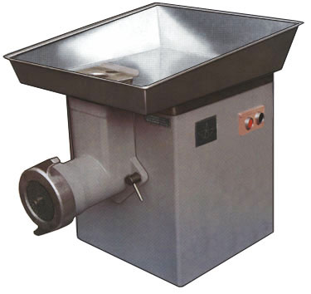
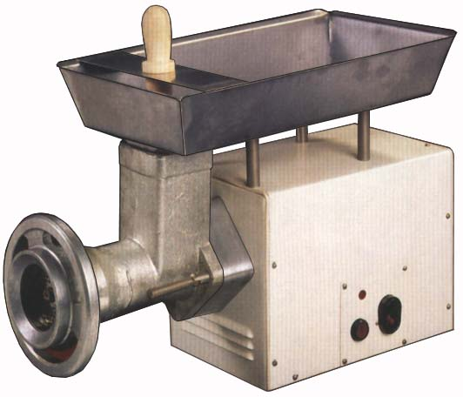
МИМ 600
М 600

Модель | Максимальная производ-ть, кг/ч | Мощность, кВт | Частота вращения ножей, об/мин | Габаритные размеры, мм
МИМ 80 | 120 | 0,81 | - | 500х300х570
МИМ 300 | 300 | 1,5 | 1410 | 680×370×500
МИМ 350 | 350 | 1,91 | - | 560х520х420
МИМ 600 | 600 | 2,2 | 1410 | 840×450×650
М 75 | 75 | 1,1 | - | 700×300×480
М 250 | 250 | 1,5 | - | 725×310×475
М 600 | 600 | 2,2 | - | 780×340×500
ТМ 32 | 280 | 1,05 | - | 560×460×430
ТМ 32  (без купатницы) | 280 | 1,05 | - | 560×460×430
ТМ 32 М  (с купатницей) | 200 | 1,55 | - | 560х460х430
ТМ 42 | 380 | 1,5 | - | 560х460х455

